Физкультурный досуг для детей 2-3 лет.

Воспитатель- «Дети, тише. Слышите, кто-то плачет. Что с тобой случилось, малыш? У меня то насморк , то ангина, а мне бы так хотелось с вами поиграть. Ребята это мышонок Вася, он заболел.
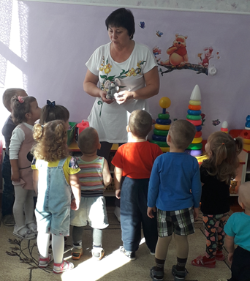
А давайте мы расскажем мышонку Васи сказку, что нужно делать, чтобы быть здоровым.
Жила- была Зайчиха со своими зайчатами. ( Ведущий надевает шапочку Зайчихи). ( Детям одевают шапочки зайчат).
Зайки один за другим: « Есть хотим! Пить хотим! Жить хотим!».
Вышла с зайками Зайчиха-мать из домика поиграть, погулять.
( Дети бегут семенящим шагом за взрослым).
Ведущий - Нам лениться не годится, помните, зайчата. Даже птицы, даже звери делают зарядку.
Мышонок:
- А меня научите?
Воспитатель:
- Конечно. Смотри и повторяй.

Общеразвивающие упражнения «Зайчики».
Гляньте, детки, на лужок,
Встаньте заиньки в кружок.
Не хотят болеть зайчишки –
Делают зарядку.
- Зайки сели на качели,
Покачаться захотели.
Вверх и вниз, вверх и вниз-
Прямо в небо понеслись (качают руками вперед, назад).

- Посмотрите, как же ловко
Зайцы спрятали морковку
Показали и опять –
Той морковки не видать (прячут руки за спину и вытягиваю вперед)
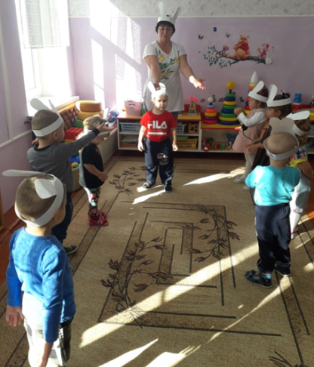
- Наклоняемся вперед-
Каждый пусть морковь сорвет
Хлоп -раз, еще раз,
Урожай большой у нас (наклоняются и хлопают внизу)
- Все зайчишки – шалунишки, Ножки дружно все сгибают
По коленям ударяют
Хлоп -раз, еще раз… (стоя – сгибают ноги в коленях и хлопают)
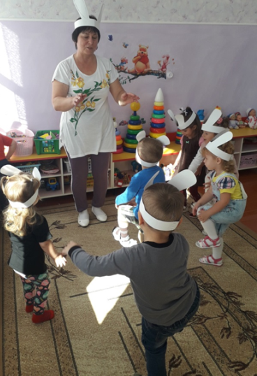
- Раз, два, три, четыре, пять,
Зайки начали скакать
Зайки начали скакать – как бы зайкам не устать.
Одуванчики летят, нос щекочут у зайчат.
Дуйте-ка на них, ребята,
Отдохнут пускай зайчата (дуют)
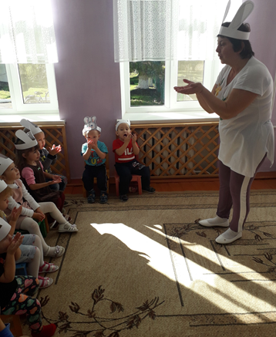
Мышонок:
- Как здорово! Теперь я каждое утро буду делать зарядку!
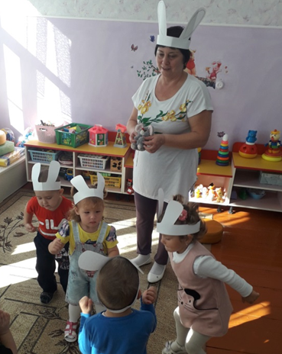

Воспитатель: Вдруг появляется лиса. (Воспитатель показывает игрушку-лису).
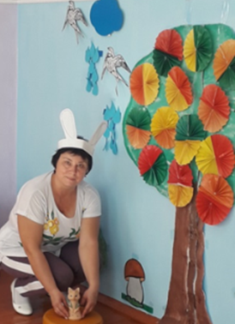 | Лиса:  Люблю я, кроме шуток, зайчат, мышат и уток. Они об этом знают и злой меня считают. Друзья, не злая я, я просто хитрая! Я лисичка, я сестричка, я хожу неслышно. Рано утром по привычке на охоту вышла. Ведь не даром я лисичка, и не зря плутовка. Незаметной притвориться я умею ловко. ( Взрослый вместе с игрушкой лисой ложится на коврик спать. Подвижная игра « Лиса и зайчата»).
Зайчиха - (Хвалит зайчат за то, что не попались в лапы лисы).
- Молодцы, мои зайчата! Ловкие, умелые, дружные и смелые. Все вы постарались детки получайте по конфетке!!!
Мышонок:
Я чувствую, что уже здоров
И мне не нужно докторов!
Со спортом буду я дружить
И здоровьем дорожить!

